LANDA-EREMUETAN BIZI DIREN PERTSONEN BIZI-KALITATEA HOBETZEKO ETA INGURUMENA ZAINTZEKO 2022. URTERAKO EZARRI DIREN DIRULAGUNTZA-PROGRAMEN DEIALDI IREKIA

ZIOEN AZALPENA

Bergarako Udalak onartuta dauka Dirulaguntzen Plan Estrategikoa eta plan horri jarraituz hainbat jarduera sustatu nahi ditu dirulaguntzak emanda.
Gauzak horrela, 2022ko urtealdirako onartutako udal aurrekontuetan, diru-izendapenak egin ditu landa-eremuetan bizi diren pertsonen bizi-kalitatea hobetzeko eta ingurumena zaintzeko hainbat ekintza sustatzeko.
Bestalde, udalak nahi du, nahiz eta ematen diren dirulaguntzak desberdinak izan, deialdi bateratu bat egitea araudi-erreferentzia bakarra emateko eta, aldi berean, espedienteak izapidetzean egin beharreko kudeaketa administratiboak errazteko.
Oinarrien egitura honako hau da:
- Oinarri orokorrak
Dirulaguntza-lerro guztietarako aplikagarriak diren arauak zehazten dituena, ez bada oinarri espezifiko bakoitzean beste zeozer zehazten.
- Oinarri espezifikoak
Dirulaguntza-lerro bakoitzari aplikagarri diren arauak. Hauetan, dirulaguntza bakoitzaren berezitasunak zehazten dira; hala nola, dirulaguntza esleitu eta banatzeko irizpideak, aurrerakinak emateko aukera, aurkeztu beharreko agiriak eta abar.

I. TITULUA
OINARRI OROKORRAK

1. artikulua. Xedea
Oinarri hauen xedea da, landa-eremuan bizi diren pertsonen bizi-kalitatea hobetzeko edota ingurumena zaintzeko helburuarekin, 2022an jarraian zehazten diren dirulaguntzak ematea:
1.- Baserri-auzoetako gune nagusitik isolatuta dauden eraikinen kanpoaldean jarritako argi-puntuen energia-kontsumoa finantzatzeko dirulaguntzak.
2.- Ur-azpiegitura egiteko edo berritzeko dirulaguntzak.
3.- Putzu septikoak garbitzeko dirulaguntzak.
Dirulaguntza horiei aplikatuko zaie titulu honetako ondorengo artikuluetan jasotakoa eta, hor zehaztuta ez duden alderdietarako, dirulaguntza zehatza arautzen duten oinarri espezifikoetan jasotakoa. Kontraesanik balego, lehentasuna edukiko du oinarri espezifikoetan jasotakoak.

2. artikulua. Dirulaguntzari egotzi zaion aurrekontu-kreditua
Dirulaguntza hauek emateko 10.000 euro daude, 1 2700.481.414.00.01 2022 (B.K. 1012) partidan, eta 1. artikuluan aurreikusitako laguntza-mota bakoitzak oinarri espezifikoetako dagokion kapituluan zehaztutako dirua izango du. Dena den, laguntza-mota baterako gordetako diru dena gastatuko ez balitz, beste motetako laguntzak emateko erabili ahal izango da.
Aipatutako kopurua handitu ahal izango da, Udal Aurrekontuaren exekuzio-oinarriek aurreikusten dutenaren arabera.

3. artikulua. Araudi aplikagarria
Dirulaguntza hauek emateko eta udalaren eta onuradunen arteko harreman juridikoa zehazteko, bete egin beharko dira programa arautzen duten oinarriak, bai eta dirulaguntza ematean indarrean dauden gainerako arauak ere.
Oinarri espezifikoek bestelako erregulazio bat berariaz ezartzen ez badute behintzat, oinarri orokor hauetan ezarritako xedapenak eta baldintzak aplikatuko zaizkie deialdi honen barruan udalak onartutako laguntza edo dirulaguntza programa guztiei.
Oinarriotan (oinarri orokorretan edota espezifikoetan) xedatuta ez dagoen guztirako, honako hauek aplikatuko dira: Dirulaguntzen 38/2003 Lege Orokorra, 887/2006 Errege Dekretua, Bergarako Udalaren Dirulaguntzen Ordenantza Orokorra, Bergarako Udalaren Aurrekontua Betearazteko Araua, eta gai honen inguruan indarrean dauden gainerako arauak.

4. artikulua. Departamentu arduraduna
Hirigintza

5. artikulua. Onuradunak
Laguntza jaso ahal izango dute arau espezifikoetan zehaztutako pertsona fisiko zein juridikoek, baldin eta dirulaguntzak arautzen dituen 38/2003 Legeak ezarritako baldintzak betetzen badituzte.

6. artikulua. Eskabideak
Aurkezten diren laguntza-eskabideak udalak prestatutako eskabide-ereduaren arabera idatziko dira. Eskabide-eredua oinarri-arau hauetan dator eranskin gisara, eta interesa duten guztiek eskuragarri izango dute bai udal bulegoetan bai udalaren web-orrian.
Eskatzailea pertsona juridikoa bada, ordezkari legalak aurreko paragrafoan aipatutako eskabidea bete eta sinatu beharko du.

7. artikulua. Eskabideak aurkezteko lekua
Dirulaguntza-eskaerak Udaleko Erregistro Orokorrean aurkeztu beharko dira hamabost (15) egun naturaleko epean –deialdia Gipuzkoako Aldizkari Ofizialean argitaratzen den egunaren biharamunetik hasita–.

8. artikulua. Aurkeztu beharreko dokumentazioa
Eskatzaileak eskaera egingo du udalak prestatutako inprimakia erabilita, eta eskaerari gehitu beharko zaio dagozkion oinarri espezifikoetan zehazten den dokumentazioa.
Eskaera aurkezteak esan nahi du pertsona edo entitate eskatzaileak oinarri hauetan eta espezifikoetan ezarritako baldintzak bere horretan onartzen dituela.
Ez da beste dokumentazio-motarik onartuko.
Eskatutako dokumenturen bat jadanik Bergarako Udalaren esku balego, dirulaguntzaren eskatzaileak ez du dokumentu hori aurkeztu beharrik izango, betiere eskaeran adierazten bada zein egunetan aurkeztu zen eta zein organori edo zein bulegotan izan zen, eta ez badira bost urte baino gehiago igaro zegokion prozedura bukatu zenetik (eskaera-orrian adierazi beharko du).
Hala ere, dokumentua lortzeko ezintasun materiala balego, organo eskudunak dokumentua erabaki-proposamenaren formulazioa baino lehen aurkezteko eska dezake.

9. artikulua. Akats zuzenketa
Eskabideak edo harekin batera doan nahitaezko dokumentazioak akatsen bat duenean edo osatu barik dagoenean, hamar (10) eguneko epea izango dute interesdunek antzemandako akatsak zuzentzeko, udalak egindako errekerimendua jakinarazi eta hurrengo egunetik zenbatzen hasita.
Emandako epea akatsak zuzendu barik igarotzen bada, dirulaguntza eskabidean atzera egin duela ulertuko da, eta beste izapiderik gabe artxibatu egingo da.

10. artikulua. Erabakia hartzeko prozedura
Aurkeztutako eskabideak Hirigintza Departamentuak izapidetuko ditu, eta bera arduratuko da proiektuak aztertzeaz eta ebaluatzeaz, bere eskumenen esparruan.

Laguntza-programaren arabera, dagokion departamentuak edo udal arloak izango du aurkeztutako eskabideak tramitatzeko ardura; beraz, sail horien esku egongo da, beren eskumenen eremuan, proiektuak aztertu eta ebaluatzeko erantzukizuna.
Zerbitzu teknikoek txostena egin eta gai horretan eskumena duen batzordeak irizpena eman ondoren –hala badagokio–, onartzeko akordio-proposamena egingo dio organo eskudunari.
Alkatea izango da laguntzak edo dirulaguntzak emateko organo eskuduna.

11. artikulua. Erabakia
Laguntza edo dirulaguntza emateko edo ez emateko erabakia arrazoitu egin beharko da, eta, edozelan ere, erabakia deialdiaren oinarri-arauetan jasotako irizpide objektiboen arabera hartu dela egiaztatu beharko da.
Eskatzaileari jakinaraziko zaion erabakian, berariaz agertuko dira xedea eta jasoko duen dirulaguntza.

12. artikulua. Publizitatea
Emandako dirulaguntza guztien publizitatea egingo du udalak, Dirulaguntzei buruzko azaroaren 17ko 38/2003 Lege Orokorraren 18. artikuluan xedatzen denez.

13. artikulua. Onuradunen obligazioak
Dirulaguntza emanez gero, oinarri-arau espezifikoetan jasotako betebeharrez gain, hauek ere izango dira entitate edo pertsona onuradunaren betebeharrak:
a) Dirulaguntza ematea oinarritu duen helburua betetzea edo ekintza gauzatzea.
b) Dirulaguntza eman duen organoari honako hauek justifikatzea: betebeharrak eta baldintzak bete izana, ekintza gauzatu izana eta dirulaguntza jaso edo erabiltzearen helburua bete izana.
c) Dirulaguntza ematen duen organoak eta eskuduntza izendaturik duten estatuko nahiz erkidegoko kontrol-organoek egin ditzaketen egiaztatze-jardunak eta finantza-kontrolak onartzea; bai eta aurreko jardunak burutzeko errekeritutako informazioa ematea ere.
d) Dirulaguntza eman duen organoari jakinaraztea diruz lagundutako ekintzak finantzatzen dituzten beste dirulaguntza, laguntza, diru-sarrera edo bitarteko batzuk lortu izana. Jakinarazpena lorpen horren berri izan eta berehala egin beharko da, eta, edozelan ere, fondoei emandako erabilpena justifikatu baino lehen.
e) Ogasunekiko betebeharretan eta Gizarte Segurantzakoetan egunean egotea.
f) Bergarako Udalarekin ez izatea inolako zorrik, eta egunean egotea betebehar fiskalen, zergen, tasen eta prezio publikoen ordainetan. Bergarako Udalak ofizioz egiaztatuko du ea pertsona edo entitate eskatzailea erakunde honekiko egunean dagoen.
g) Jasotako fondoak zertan erabili diren egiaztatzeko dokumentuak gordetzea, gutxienez bost urtez, bai eta dokumentu elektronikoak ere, egiaztatze eta kontrol jardunak burutu daitezen.
h) Jasotako fondoak itzultzea oinarri hauetan aurreikusitako kasuetan edota indarrean dagoen gainontzeko legediak jasotzen dituen kasuetan.
i) Diruz lagundutako jarduera garatzeko behar beste baimen lortzea, eta baimenon xedapenak betetzea.
j) Dirulaguntza emateko kontuan hartu den edozein gorabehera aldatuz gero, dirulaguntza eman duen organoari jakinaraztea.
Gipuzkoako Lurralde Historikoko Zergei buruzko martxoaren 8ko 2/2005 Foru Arau Orokorra aplikatuz, Datu Pertsonalak Babesteari eta Eskubide Digitalak Bermatzeari buruzko abenduaren 5eko 3/2018 Legearen Zortzigarren Xedapen Gehigarria aplikatuz eta, oro har, 39/2015 Legearen 28. artikuluan jasotako aurreikuspena aplikatuz, dirulaguntza hauek kudeatzeko ez da beharrezkoa izango interesdunaren baimena, eta Udalak bere eskumenak erabiliz datuen zehaztasuna egiaztatzeko behar beste egiaztapen egin ahal izango du, bai eta bere esku dauden edo beste edozein administraziok egin dituen dokumentuak kontsultatu eta eskuratu ere.
Baldintzak edo betebeharrak betetzen direla egiaztatzeko, Bergarako Udalak honako kontsulta hauek egingo dizkie beste administrazio batzuei:
- Interesduna Foru Ogasunarekiko zerga-betebeharrak beteta ote dituen. Gizarte Segurantzarekiko betebeharrak ere beteta ote dituen.
Interesdunak era arrazoituan bere datuak kontsultatzearen aurka egiten badu, dirulaguntza izapidetu ahal izateko behar den dokumentazio guztia aurkeztu beharko du.

14. artikulua. Eskabideak baloratzeko irizpideak
Eskabideak baloratzeko, laguntza-programa bakoitzaren oinarri-arau espezifikoetan (II. tituluko dagokion kapituluan) jasotako irizpideak aplikatuko dira.

15. artikulua. Diruz laguntzeko gastu-kontzeptuak
1. Diruz laguntzeko gastutzat joko dira diruz lagundutako ekintzaren edo proiektuaren izaerari erantzuteaz gain dirulaguntzak arautzeko oinarriek ezarritako epean egin direnak, ez baldin badute oinarri espezifikoek beste zeozer zehazten.
Dirulaguntzak emateko deialdia arautzeko arau espezifikoek besterik xedatzen ez badute, ulertuko da gastuak egiteko epea (faktura sortzea eta fakturaren eguna), oro har, urte naturalarekin bukatuko dela, hau da, abenduaren 31n.
Halaber, gastu bat diruz laguntzeko, Dirulaguntzei buruzko 38/2003 Lege Orokorraren 29. artikuluan xedatutakoa bete behar da, bai azpikontratatzeko eskatutako baldintzak bai legezko testu beraren 31. artikuluan ezarritakoa.
2. Honako gastu hauek ez dira diruz lagunduko:
— Fakturatzat edo legezko baliodun agiritzat hartu ezin diren gastu-agiri edo bestelako dokumentuen bidezko gastuak.

16. artikulua. Aldi berean beste laguntza batzuk jasotzeko aukera
Oro har, eta laguntza-programa bakoitzaren oinarri-arauek kontrakorik xedatu ezean, onartu egiten da udal dirulaguntza eta beste finantza-bide batzuk aldi berean eta batera eskuratzeko aukera. Finantza-bide horiek izan daitezke bai beste administrazio batzuetatik, partikularretatik edo abarretik jasotako dirulaguntzak, bai garatu nahi den proiektu edo jarduera finantzatzeko ezarritako ekarpenak edo kuotak.

17. artikulua. Finantzaketa mugak
Dirulaguntza honetaz gainera beste finantza-bide batzuk lortuz gero, eta oinarri-arau espezifikoek bestelakorik ezarri ezean, finantzaketa-muga egindako gastuaren % 100a izango da, hau da, udalaren dirulaguntzarekin ezin izango da inondik ere gain-finantzaketarik egon.
Horri dagokionez, eta dirulaguntzak emateko udal akordioetan berariaz bestelako doitze edo erregularizazio sistemarik adierazten ez bada, udalak, dirulaguntzaren bukaerako ordainketa edo likidazioa egiterakoan, gain-finantzaketarik gerta ez dadin, zuzendu egingo du ordaindu beharreko kopurua, benetan izandako gastuen eta diru-sarreren arabera, eta, hala badagokio, gerta daiteke ordaindutako aurrerakinaren zati bat edo aurrerakin osoa itzuli behar izatea onuradunak, edo berari itzuli behar izatea, betiere lehen aipatutako salbuespeneko baldintzak ez baditu betetzen.

18. artikulua. Dirulaguntza ordaintzeko modua
Dirulaguntza eskatzaileari ordainduko zaio eskabide-ereduan hark emandako kontuan.

19. artikulua. Dirulaguntzen justifikazioa
- Dirulaguntzen onuradunek nahitaez justifikatu beharko dute jasotako dirua dirulaguntza emateko oinarrian zegoen helbururako erabili dutela.
- Dirulaguntza behar bezala erabili dela arrazoitzeko moduko ebidentzia izan ahal izateko, Bergarako Udalak egoki iritzitako egiaztapenak egin ahal izango ditu.

20. artikulua. Obligazioak ez betetzea. Itzulketa-kasuak
1. Dirulaguntzen 38/2003 Legearen 36. artikuluan xedatutakoez gain, dirulaguntza emateko erabakiaren deuseztasun nahiz deuseztagarritasun kasuetan, bidezkoa izango da jasotako dirua itzularaztea eta berandutza-interesa eskatzea (dirulaguntza edo laguntza ordaindu den unetik aurrerakoa), ondorengo egoeraren bat gertatuz gero:
a. Dirulaguntza eskuratu izana horretarako eskatutako baldintzak faltsutuz, edo dirulaguntza jasotzea galaraziko zuketen baldintzak ezkutatuz.
b. Dirulaguntza emateko oinarri den xedea ez betetzea.
c. Organo eskudunen kontrol-jarduerei uko egitea edo oztopoak jartzea.
d. Laguntza edo dirulaguntza bakoitzaren oinarri espezifikoetan xedatutako gainerako kasuetan.
2. Diru-itzulketak udalak zehaztutako epeetan egin ezean, itzuli beharreko kopuruak premiamendu bidez ordainarazi daitezke.

21. artikulua. Dirulaguntza itzulketarako prozedura
1. Dirulaguntza eman zuen organoak berak izango du eskumena jaso den zenbateko osoaren edo zati baten itzulketa exijitzeko akordioa hartzeko.
2. Dirulaguntza itzultzeko prozedura ofizioz hasiko da, laguntza edo dirulaguntza ematen duen organoak hala erabakita, hura izapidetzeko ardura duen administrazio-atalak txostena egin eta gero, edo bestela banakoren batek eskatuta edo salatuta.
3. Prozedura izapidetzerakoan bermatu egin beharko da, betiere, interesdunari entzuteko eskubidea.
4. Emandako dirulaguntza osoa edo zati bat ez dela behar bezala erabili egiaztatuz gero, organo eskudunak ebazpen arrazoitua emango du, eta bertan argi adieraziko du zergatik itzuli behar den dirua, zenbat itzuli behar den, nola eta noizko, eta onuradunari ohartaraziko zaio dirua agindutako epean itzuli ezean premiamenduzko bideari ekingo zaiola.
5. Itzultzeko prozedurari arau-hauste administratibo baten ondorioz ekin bazaio, horren berri emango zaio organo eskudunari, dagokion zigor-prozedurari hasiera eman diezaion.
6. Itzultzeko prozedura, dirulaguntzaren eskatzaile edo onuradun gisa agertzen diren pertsona fisiko edo juridikoen aurka zuzenduko da, edo pertsona fisiko edo juridikoz osatuta dauden baina nortasun juridikorik ez duten taldeetako kideen aurka.
7. Dirulaguntza gehi dagozkion berandutza-interesak itzultzeko erantzukizun solidarioa edo subsidiarioa erabakitzeko, Dirulaguntzei buruzko 38/2003 Lege Orokorraren 40. artikuluan xedatutakoari jarraituko zaio.

22. artikulua. Bermeak
Oinarri-arau espezifikoek edo dirulaguntza emateko akordio zehatzek besterik xedatu ezean, ez da beharrezkotzat jotzen emandako laguntzengatik udalaren aldeko bermerik eskatzea

23. artikulua. Oinarri-arauen interpretazioa
Oinarri-arau hauek interpretatzerakoan sor daitezkeen zalantzak Alkateak erabakiko ditu, bera baita deialdi hau onartzeko eskumena duen organoa, Lurraldeko Batzorde Informatzaileak –hala badagokio– aldez aurretik programaren arabera txostena egin eta gero.

24. artikulua. Oinarrien aurkako errekurtsoak
Oinarri-arau hauek onartzeko akordioaren aurka, zeinak administrazio bidea amaitzen duen, berraztertzeko errekurtsoa jarri ahal izango da nahi izanez gero, administrazioarekiko auzi-errekurtsoaren aurretik eta hilabeteko epean; edo administrazioarekiko auzi-errekurtsoa jarri ahal izango da zuzenean Donostiako Administrazioarekiko Auzi Epaitegian, bi hileko epean. Aipatutako bi epeak oinarri-arau hauek Gipuzkoako Aldizkari Ofizialean argitaratu eta hurrengo egunetik hasita zenbatuko dira.
Horrek guztiak ez du esan nahi, ordea, bidezkotzat jotzen den beste edozein egintza edo errekurtso jarri ezingo denik.

II. TITULUA
OINARRI ESPEZIFIKOAK

Titulu honetan, dirulaguntza-programa bakoitzari dagozkien oinarri-arau espezifikoak kapituluka jasotzen dira, jarraian jasotzen den hurrenkerarekin:
1. kapitulua- Baserri-auzoetako gune nagusitik isolatuta dauden eraikinen kanpoaldean jarritako argi-puntuen energia-kontsumoa finantzatzeko dirulaguntzak.
2. kapitulua - Ur-azpiegitura egiteko edo berritzeko dirulaguntzak.
3. kapitulua - Putzu septikoak garbitzeko dirulaguntzak.

1. KAPITULUA
Baserri-auzoetako gune nagusitik isolatuta dauden eraikinen kanpoaldean jarritako argi-puntuen energia-kontsumoa finantzatzeko dirulaguntzak

25. artikulua. Xedea
Oinarri espezifiko hauen xedea da 2022an baserri-auzoetako gune nagusitik isolatuta dauden eraikinen kanpoaldean jarritako argi-puntuen energia-kontsumoa finantzatzeko dirulaguntzak emateko deialdia arautzea.

Laguntzak honako helburu hau bete beharko du:

- Eraikinaren sarrera nagusia argiztatzea, eta baita berari atxikitakoak eta bertarako sarbideak.

26. artikulua. Diru-izendapena
Dirulaguntzen deialdi honetarako izendatu den kopurua 500 eurokoa da, eta partida honetatik finantzatuko da: 1 2700.481.414.00.01 2022 (B.K. 1012).
Aipatutako kopurua da udalak emango duen gehieneko diru-kopurua. Dena den, aurreko puntuan zehaztutako dirua agortutakoan, dirulaguntzen beste bi lerroetakoren batean diru-izendapena baldin badago, aurrez teknikariak txostena eginda, Udaleko Lurraldeko Batzorde Informatzaileak proposamen bat egin ahal izango du aipatutako diru-izendapen hori edo horren zati bat laguntza-lerro honetara bideratzeko, eta horren erabakia Alkatearen eskutan edo hark delegatutako organoaren eskutan utziko da.

27. artikulua. Onuradunak
Laguntza jaso ahal izango dute pertsona fisikoek eta juridikoek, betiere laguntzetarako deialdiaren aurreko urteko abenduaren 31ren aurretik Bergaran erroldatuta badaude edo bertan egoitza fiskala badute, landa-gunean dirulaguntzaren helburu den eraikinen bat jabetzan baldin badute eta eraikin horren helburua etxebizitzatarako eta/edo ekonomia-jarduera bati lotua bada.
Higiezin guztiak dagokien katastroan alta emanda egon beharko dira
Honako baldintza hauek ere bete beharko dituzte onuradunek:
a) Betebehar fiskaletan eta Gizarte Segurantzakoetan egunean egotea; baita Bergarako Udalarekin ere.
b) Azaroaren 17ko 38/2003 Legearen 13. artikuluko 2. eta 3. ataletan adierazitakoaren arabera, dirulaguntza jaso ezin izateko kausetako batean ez egotea.

28. artikulua. Eskabideak aurkezteko modua

Interesatuak laguntza-eskaera Udaleko Erregistro Orokorrean aurkeztu beharko du, udalak horretarako propio sortutako eskaera-inprimakia erabilita. Ez da beste dokumenturik onartuko.

29. artikulua. Eskaera egiteko aurkeztu beharreko agiriak

Dirulaguntza eskatzeko eskaera-inprimakia (F0180) behar bezala beteta eta sinatuta aurkeztu beharko dute eta eskaerarekin batera honako dokumentu hauek:
a) Interesatuaren izenean eskaera ordezkari batek aurkezten badu, ordezkaritza-agiria (F0136A) bertan zehaztutako dokumentuekin.
b) Laguntza eskatzen duen pertsonaren nortasun-agiria, egoitza-txartela edo pasaportea. Eskatzailea pertsona juridikoa bada, IFZ.
c) Argi-kontsumoari dagozkion fakturak.
d) Eraikinaren jabetzaren agiria.
e) Helburu bera lortzeko jasotako beste diru-laguntzen agiriak.
Eskaerak artikulu honetan aipatutako inprimakiari jarraituz ez aurkezteak laguntza ez onartzea eragingo du.
Udalak berak egiaztatuko du baldintza hauek betetzen ote diren: erroldatzea, jarduera ekonomikoen gaineko zergan altan egotea eta eraikina katastroan altan egotea.

30. artikulua. Dirulaguntzaren bidez lagundu daitezkeen gastuak
Diruz lagundu daitezkeen gastuak deialdiaren urteko kontsumoari dagozkionak izan beharko dira, eta betiere ondorengo baldintza guztiak eta bakoitza betetzen dituzten argi-puntuei dagozkienean:
- Udalak berak instalatzen edo baimentzen dituenak, edo aurretik instalatuta dauzkanak.
- Kanpoko argiteria publikorik ez izatea.
- Argi-puntua pizteko sistemak funtzionatzea.
Ezarritako baldintzak ez badira betetzen, arrazoia edozein delarik ere, dirulaguntza itzultzea exijitu dezake udalak.

31. artikulua. Laguntzen zenbatekoa
Dirulaguntzaren zenbatekoa:
- 15,00 euro urteko eta argi-puntu bakoitzeko, LED argi klasiko eta/edo arrunten kasuan.
- 35,00 euro urteko eta argi puntu bakoitzeko, LED argi apaingarria jartzen den kasuan, eta gehienez eraikin bakoitzeko argi-puntu bat. Argi-puntu hori eranskin batean jarriko balitz ere, berdin aplikatuko da laguntza.

32. artikulua. Erabakia hartzeko prozedura
Dirulaguntzei buruzko azaroaren 17ko 38/2003 Lege Orokorreko 22.2 artikuluan ezarritakoaren arabera, deialdi honetako laguntzak banakako ebaluazio-erregimenean erabakiko dira; izan ere, laguntza hauek oso ezohiko izaera dute, asmoa baita argiteria publikoko sarea iristen ez den eta hori kanalizatzea oso garestia litzatekeen landa-guneetan argiteria bermatzea.
Txosten teknikoa egin ondoren, Udaleko dagokion batzorde informatzaileak dirulaguntza emateko proposamena bidaliko dio Alkateari edo hark delegatutako organoari, erabakia har dezan.
Erabakia hartzeko bi hilabeteko epea izango du gehienez –eskaera dokumentazio guztiarekin aurkezten denetik kontatzen hasita–.
Epe hori igaro ondoren Udalak eskaeraren baten gainean berariazko erabakirik hartuko ez balu, ulertu ahal izango da ez dela eskaera hori onartu.
Erabakiaren proposamena formulatu aurretik, Udalak beharrezko deritzon informazio osagarri guztia eskatu ahal izango du batzorde informatzailearen bitartez.

33. artikulua. Erabakiaren edukia
Erabakian gutxienez honakoak agertuko dira: laguntza ukatzen edo ematen zaion; eta ematen bazaio, zenbateko dirulaguntza ematen zaion.
Erabaki hori eskatzaileari jakinaraziko zaio.

34. artikulua.- Dirulaguntza ordaintzeko modua
Dirulaguntza hilabete bateko epean ordainduko da, dirulaguntzaren erabakia hartzen denetik kontatzen hasita.

OHARRA INPRIMAKIEN INGURUAN: Inprimakiak interesatuen eskura egongo dira udaleko web-orrian dirulaguntzen atalean:

Euskaraz: https://www.bergara.eus/eu/dirulaguntzak
Gazteleraz: https://www.bergara.eus/es/ayudas-economicas

2. KAPITULUA
Ur-azpiegitura egiteko edo berritzeko dirulaguntzak

35. artikulua. Xedea
Oinarri espezifiko hauen xedea da, 2022an banakako ebaluazioaren erregimenean, baserri-auzoetako gune nagusitik isolatuta dauden eraikinetan, eta betiere udal-sareari lotuta ez daudenean, ur-horniduraren azpiegitura bat sartzeko edo berritzeko lanak finantzatzeko dirulaguntzak emateko deialdia arautzea.

36. artikulua. Diru-izendapena
Dirulaguntzen deialdi honetarako izendatu den kopurua 9.000 eurokoa da, eta partida honetatik finantzatuko da: 1 2700.481.414.00.01 2022 (B.K. 1012).
Aipatutako kopurua da udalak emango duen gehieneko diru-kopurua. Dena den, aurreko puntuan zehaztutako dirua agortutakoan, dirulaguntzen beste bi lerroetakoren batean diru-izendapena baldin badago, aurrez teknikariak txostena eginda, Udaleko Lurraldeko Batzorde Informatzaileak proposamen bat egin ahal izango du aipatutako diru-izendapen hori edo horren zati bat laguntza-lerro honetara bideratzeko, eta horren erabakia Alkatearen eskutan edo hark delegatutako organoaren eskutan utziko da.

37. artikulua. Onuradunak
Oinarri hauetan jasotako dirulaguntzak pertsona fisikoek eta juridikoek eskatu ahal izango dituzte, betiere laguntzetarako deialdiaren aurreko urteko abenduaren 31ren aurretik Bergaran erroldatuta badaude edo bertan egoitza fiskala badute, landa-gunean dirulaguntzaren helburu den eraikina jabetzan baldin badute eta eraikin horren erabilera bizitegikoa bada eta/edo nekazaritza- edo abeltzaintza-ustiategikoa.
Higiezin guztiak dagokien katastroan alta emanda egon beharko dira, eta dirulaguntza kobratzeko derrigorrezkoa izango da obrak beharrezkoa den obra-baimena izatea.
Onuradunak honako baldintza hauek ere bete beharko dituzte:
a) Betebehar fiskaletan eta Gizarte Segurantzakoetan egunean egotea; baita Bergarako Udalarekin ere.
b) Azaroaren 17ko 38/2003 Legearen 13. artikuluko 2. eta 3. ataletan adierazitakoaren arabera, dirulaguntza jaso ezin izateko kausetako batean ez egotea.

38. artikulua. Eskabideak aurkezteko modua

Interesatuak laguntza-eskaera Udaleko Erregistro Orokorrean aurkeztu beharko du, udalak horretarako propio sortutako eskaera-inprimakia erabilita. Ez da beste dokumenturik onartuko.

Laguntza-eskaera aurkeztu ahal izango da obrak egiten hasi aurretik edo egin ondoren, oinarri orokorretan zehaztutako epearen barruan.

39. artikulua. Eskaera egiteko aurkeztu beharreko agiriak
Dirulaguntzak eskatzeko honako dokumentuak behar bezala beteta eta sinatuta aurkeztu beharko dituzte:
1.- Laguntza-eskaera obrak hasi aurretik egiten bada:
a) Dirulaguntza-eskaera, F0180 inprimakia erabilita.
b) Interesatuaren izenean eskaera ordezkari batek aurkezten badu, ordezkaritza-agiria (F0136A) bertan zehaztutako dokumentuekin.
c) Laguntza eskatzen duen pertsonaren nortasun-agiria, egoitza-txartela edo pasaportea. Eta eskatzaileak pertsona juridikoa bada, IFZ.
d) Eraikinaren jabetzaren agiria.
e) Egin beharreko lan edo instalazioen memoria deskribatzailea, aurrekontuarekin.
f) Helburu bera lortzeko jasotako beste diru-laguntzen agiriak.
2.- Laguntza-eskaera obrak amaitu ondoren egiten bada:
Artikulu honetako 1. puntuan jasotako dokumentuez gain, honako hauek:
a) Fakturak
b) Ur-instalazioaren argazkiak, obrak eginda badaude.
Eskaerak artikulu honetan aipatutako inprimakiei jarraituz ez aurkezteak laguntza ez onartzea eragingo du.
Udalak berak egiaztatuko du baldintza hauek betetzen ote diren: erroldatzea, jarduera ekonomikoen gaineko zergan altan egotea eta eraikina katastroan altan egotea.

40. artikulua. Dirulaguntzaren bidez lagundu daitezkeen gastuak
Diruz lagundu daitezkeen gastuak deialdiaren urtean egindakoak izan beharko dira. Gastuak honakoak izango dira:
- Ur-hodiak ordeztu edo berriak jartzea, baita pieza bereziak ere, eta obra zibileko lanak barne.
- Lehendik dauden ur-biltegiak eraberritzea, ur-biltegi berriak egitea.
- Ponpaketak, zundaketak edo zulaketak eta abar egitea.
Diruz lagundu ahal izango diren zerrendatutako gastu guztiak honako helburua izan beharko dute: baserri-auzoetako gune nagusitik isolatuta dauden eraikinetan ur-hornidurarako udal-saretik kanpoko azpiegitura bat sartzea edo berritzea.
Ezarritako baldintzak ez badira betetzen, arrazoia edozein delarik ere, dirulaguntza itzultzea exijitu dezake udalak.

41. artikulua. Laguntzen zenbatekoa
Udalak berariazko baldintzak betetzen dituztenei honako dirulaguntza emango die: ur-hornidurarako materiala erostean edo eraberritze- edo hobetze-lanen exekuzioan izan duten kostuaren % 50, baina gehienez ere 8.000,00 euroko mugarekin etxebizitza edo ustiategi bakoitzeko.

42. artikulua. Erabakia hartzeko prozedura
Dirulaguntzei buruzko azaroaren 17ko 38/2003 Lege Orokorreko 22.2 artikuluan ezarritakoaren arabera, deialdi honetako laguntzak banakako ebaluazio-erregimenean erabakiko dira; izan ere, laguntza hauek oso ezohiko izaera dute, asmoa baita ur-hornidurarako sare publikoa iristen ez den landa-guneetan ur-hornidura bermatzea eta hori kanalizatzea oso garestia litzateke.
Txosten teknikoa egin ondoren, udaleko dagokion batzorde informatzaileak dirulaguntza emateko proposamena bidaliko dio Alkateari edo hark delegatutako organoari, erabakia har dezan.
Erabakia hartzeko bi hilabeteko epea izango du gehienez –eskaera dokumentazio guztiarekin aurkezten denetik kontatzen hasita–.
Epe hori igaro ondoren udalak eskaeraren baten gainean berariazko erabakirik hartuko ez balu, ulertu ahal izango da ez dela eskaera hori onartu.
Erabakiaren proposamena formulatu aurretik, udalak beharrezko deritzon informazio osagarri guztia eskatu ahal izango du batzorde informatzailearen bitartez.

43. artikulua. Erabakiaren edukia
Erabakian gutxienez honakoak agertuko dira: laguntza ukatzen edo ematen zaion; eta ematen bazaio, zenbateko dirulaguntza ematen zaion.
Erabaki hori eskatzaileari jakinaraziko zaio.

44. artikulua.- Dirulaguntza ordaintzeko modua
1.- Obrak egin ondoren aurkeztu badu dirulaguntza-eskaera
Obrak egin ondoren aurkeztu badu eskaera 37. artikuluan jasotako dokumentazioarekin, dirulaguntzaren erabakia hartzen denetik kontatzen hasi eta hilabete bateko epean ordainduko da.
2.- Obrak egin aurretik aurkeztu bada dirulaguntza-eskaera
Dirulaguntza kobratzeko eskaera jarraian zehazten den dokumentazioarekin aurkeztu beharko da, eta dirulaguntzaren erabakia hartzen denetik kontatzen hasi eta hilabete bateko epean ordainduko da:
a) Fakturak (dirulaguntza ematen den urtekoak izan beharko dute)
b) Ur-instalazioaren argazkiak.
c) Helburu bera lortzeko jasotako beste dirulaguntzen agiriak, eta jaso ez bada horri buruzko zinpeko aitorpena.
Dirulaguntza-eskaera obrak egin aurretik egin bada, eta udalak dirulaguntza ematen badu, gastua 2022an egin dela justifikatu beharko da 2023ko urtarrilaren 31 baino lehen, ordainketa-eskaera artikulu honetan gorago jasotako dokumentazioarekin Bergarako Erregistro Orokorrean aurkeztuta. Data hori baino lehen ez bada egiten, onartutako dirulaguntza galdu egingo da.

OHARRA INPRIMAKIEN INGURUAN: Inprimakiak interesatuen eskura egongo dira udaleko web-orrian dirulaguntzen atalean:

Euskaraz: https://www.bergara.eus/eu/dirulaguntzak
Gazteleraz: https://www.bergara.eus/es/ayudas-economicas

3. KAPITULUA
Putzu septikoak garbitzeko dirulaguntzak

45. artikulua. Xedea
Oinarri espezifiko hauen xedea da, 2022an, banakako ebaluazioaren erregimenean, baserrien saneamendu-instalazioen higienizazioa eta asepsia finantzatzeko dirulaguntzak emateko deialdia arautzea.

46. artikulua. Diru-izendapena
Dirulaguntzen deialdi honetarako izendatu den kopurua 500 eurokoa da, eta partida honetatik finantzatuko da: 1 2700.481.414.00.01 2022 (B.K. 1012).
Aipatutako kopurua da udalak emango duen gehieneko diru-kopurua. Dena den, aurreko puntuan zehaztutako dirua agortutakoan, dirulaguntzen beste bi lerroetakoren batean diru-izendapena baldin badago, aurrez teknikariak txostena eginda, Udaleko Lurraldeko Batzorde Informatzaileak proposamen bat egin ahal izango du aipatutako diru-izendapen hori edo horren zati bat laguntza-lerro honetara bideratzeko, eta horren erabakia Alkatearen eskutan edo hark delegatutako organoaren eskutan utziko da.

47. artikulua. Onuradunak
Oinarri hauetan jasotako dirulaguntzak pertsona fisikoek eta juridikoek eskatu ahal izango dituzte, betiere laguntzetarako deialdiaren aurreko urteko abenduaren 31ren aurretik Bergaran erroldatuta badaude edo bertan egoitza fiskala badute, eta saneamenduko sare orokorrera loturarik ez duten baserrien jabeak badira, baserri horiek bizitegi-erabilerakoak badira eta putzu septikoa badute, II. eranskinean ezarritako baldintzen arabera.
Atal honetan aurreikusitakoaren ondorioetarako, saneamendu-azpiegiturarik gabeko gunetzat joko dira hargunea jarri behar den tokian kolektore-sarerik ez duen gunea.
Ezingo dira izan onuradunak ustiategi bakoitzaren hondakin-urek behar duten tratamendua norberaren ustiapen-proiektuan sartuta izan behar duten nekazaritzako, abeltzaintzako edo basogintzako ustiategi edo instalazioak.
Higiezin guztiak dagokien katastroan alta emanda egon beharko dira.
Era berean, dirulaguntza-lerro honetatik kanpo geldituko dira turismoko edo ostalaritzako jarduerak.
Onuradunek honako baldintza hauek ere bete beharko dituzte:
a) Betebehar fiskaletan eta Gizarte Segurantzakoetan egunean egotea; baita Bergarako Udalarekin ere.
b) Azaroaren 17ko 38/2003 Legearen 13. artikuluko 2. eta 3. ataletan adierazitakoaren arabera, dirulaguntza jaso ezin izateko kausetako batean ez egotea.

48. artikulua. Eskabideak aurkezteko modua

Interesatuak laguntza-eskaera Udaleko Erregistro Orokorrean aurkeztu beharko du, udalak horretarako propio sortutako eskaera-inprimakia erabilita eta garbiketa egin ondoren. Ez da beste dokumenturik onartuko.

49. artikulua. Eskaera egiteko aurkeztu beharreko agiriak
Dirulaguntzak eskatzeko honako dokumentuak behar bezala beteta eta sinatuta aurkeztu beharko dituzte:
a) Dirulaguntza-eskaera, F0180 inprimakia erabilita.
b) Interesatuaren izenean eskaera ordezkari batek aurkezten badu, ordezkaritza-agiria (F0136A) bertan zehaztutako dokumentuekin.
c) Laguntza eskatzen duen pertsonaren nortasun-agiria, egoitza-txartela edo pasaportea. Eta eskatzaileak pertsona juridikoa bada, IFZ.
d) Eraikinaren jabetzaren agiria.
e) Garbiketa-lanen faktura
f) Uren arazketa-instalazioaren argazkiak
g) Helburu bera lortzeko jasotako beste diru-laguntzen agiriak.
Eskaerak artikulu honetan aipatutako inprimakiei jarraituz ez aurkezteak laguntza ez onartzea eragingo du.
Udalak berak egiaztatuko du baldintza hauek betetzen ote diren: erroldatzea, jarduera ekonomikoen gaineko zergan altan egotea eta eraikina katastroan altan egotea.

50. artikulua. Dirulaguntzaren bidez lagundu daitezkeen gastuak
Finantzatuko diren gastuak bakar-bakarrik izango dira bizitegi-erabilera duten baserrien putzu septikoen garbiketaren ingurukoak.
Ezarritako baldintzak ez badira betetzen, arrazoia edozein delarik ere, dirulaguntza itzultzea exijitu dezake udalak.

51. artikulua. Laguntzen zenbatekoa
Udalak berariazko baldintzak betetzen dituztenei honako dirulaguntza emango die: putzu septikoaren garbiketa-kostuaren % 50, baina gehienez ere 500,00 euroko mugarekin instalazio bakoitzeko.

52. artikulua. Erabakia hartzeko prozedura
Dirulaguntzei buruzko azaroaren 17ko 38/2003 Lege Orokorreko 22.2 artikuluan ezarritakoaren arabera, deialdi honetako laguntzak banakako ebaluazio-erregimenean erabakiko dira; izan ere, laguntza hauek oso ezohiko izaera dute, asmoa baita ingurumena zaintzea.
Txosten teknikoa egin ondoren, udaleko dagokion batzorde informatzaileak dirulaguntza emateko proposamena bidaliko dio Alkateari edo hark delegatutako organoari, erabakia har dezan.
Erabakia hartzeko bi hilabeteko epea izango du gehienez –eskaera dokumentazio guztiarekin aurkezten denetik kontatzen hasita–.
Epe hori igaro ondoren udalak eskaeraren baten gainean berariazko erabakirik hartuko ez balu, ulertu ahal izango da ez dela eskaera hori onartu.
Erabakiaren proposamena formulatu aurretik, udalak beharrezko deritzon informazio osagarri guztia eskatu ahal izango du batzorde informatzailearen bitartez.

53. artikulua. Erabakiaren edukia
Erabakian gutxienez honakoak agertuko dira: laguntza ukatzen edo ematen zaion; eta ematen bazaio, zenbateko dirulaguntza ematen zaion.
Erabaki hori eskatzaileari jakinaraziko zaio.

54. artikulua. Dirulaguntza ordaintzeko modua
Dirulaguntza hilabete bateko epean ordainduko da, dirulaguntzaren erabakia hartzen denetik kontatzen hasita.

OHARRA INPRIMAKIEN INGURUAN: Inprimakiak interesatuen eskura egongo dira udaleko web-orrian dirulaguntzen atalean:

Euskaraz: https://www.bergara.eus/eu/dirulaguntzak
Gazteleraz: https://www.bergara.eus/es/ayudas-economicas

Bergara, 2022ko abenduaren 16a
Alkateak

I. ERANSKINA
DIRULAGUNTZA ESKATZEKO EREDUA
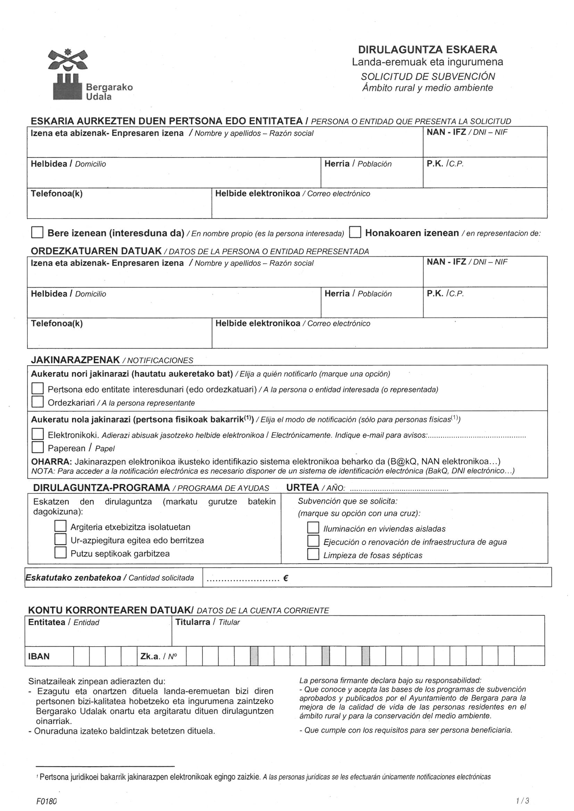
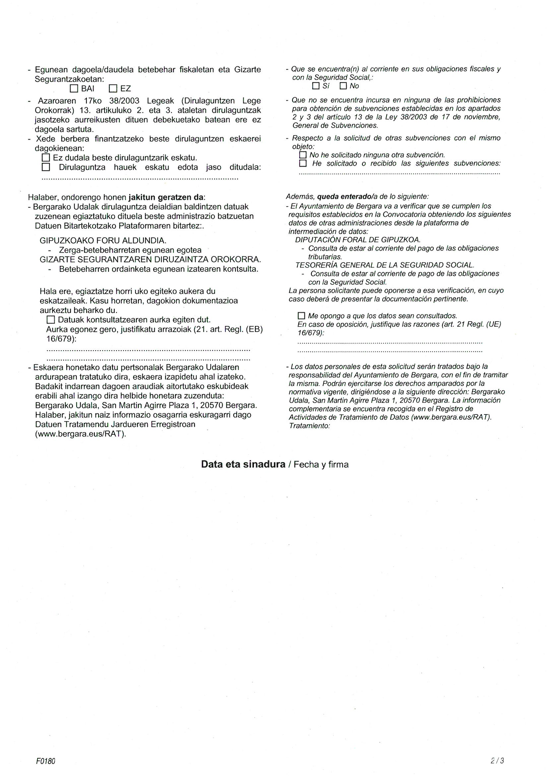
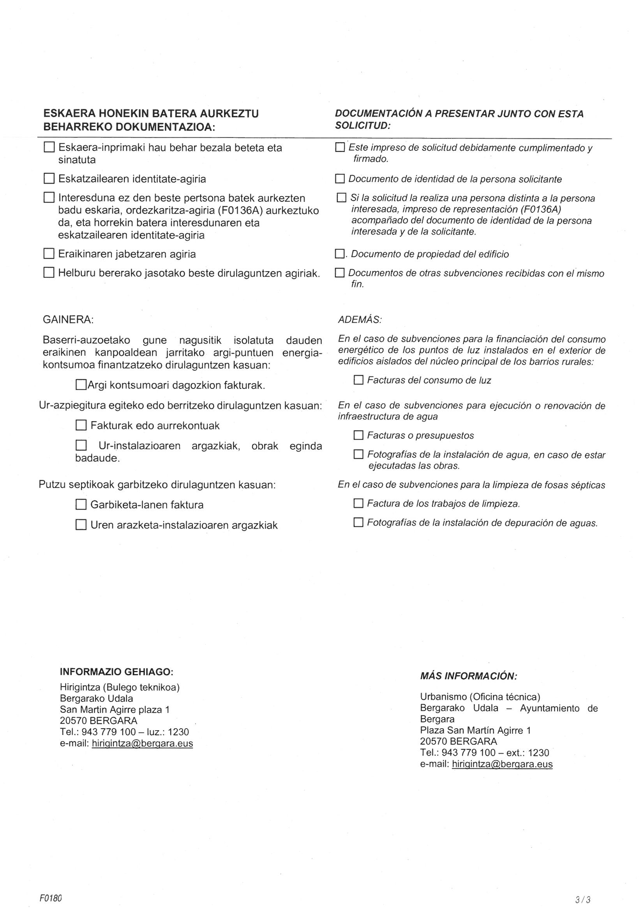
II. ERANSKINA
PUTZU SEPTIKOAK INSTALATZEKO ETA MANTENTZEKO OINARRIAK

- Saneamendu-sareak bakar-bakarrik etxebizitza-urak jaso behar ditu (bainugela, komuna, sukaldea).
- Gomendatzen da putzu septikoak gutxienez bi konpartimentu izatea. Hamar biztanlerentzako oinarrizko diseinu bat eta “in situ” eraikitzeko marrazki bat erantsi da. Hala ere, onargarritzat hartuko dira merkatuan dauden bi edo hiru konpartimentuko putzu septiko prefabrikatuak, betiere guztizko bolumen erabilgarria gutxienez 2.500 litrokoa denean. Prefabrikatuen kasuan, hormigoizko oinarri baten gainean instalatuko da.

BI KONPARTIMENTUKO PUTZU SEPTIKOA

NEURRIAK, cm-tan: 10 biztanlerentzat - baliokidea
a: 180 cm. | f: 90 cm
b: 90 cm. | g: 12 cm.
c: 120 cm. | h: 70 cm.
e: 15 cm.

- Era berean, derrigor, erregistro-kutxeta txiki bat instalatuko da putzu septikoaren sarreran.
- Hondakin solido lodiak putzu septikoan ez sartzeko neurriak hartuko dira, erregistro-kutxeta astero berrikusiz.
- Urtean behin putzua erretiratu egingo da, hondokoa eta bitsa erretiratuz. Putzuan, lohi-kantitate txiki bat lagako da, bakterio-ereite gisa.

